Cwrs Uwch - Uned Gyfoes
Y Tad

Geirfa
cyflwr (cyflyrau) condition(s)/state(s)
cynhyrchiad
(cynyrchiadau) production(s)
dioddefwr (-wyr) sufferer(s)
dryswch confusion
ffeithlun infographic
adlewyrchu to reflect  codi crachen to reopen an old sore  dod i delerau â to come to terms with  trosi to translate/adapt  uniaethu â to identify with | anniddig uneasy  dryslyd confusing/confused  sarhaus insulting  ysgytwol shocking  heriol challenging
drwy ryw wyrth by some miracle | yn llythrennol literally

Cyflwyniad
Rhwng 21 Chwefror a 16 Mawrth 2018, bydd Theatr Genedlaethol Cymru yn teithio ledled Cymru yn llwyfannu drama Y Tad. Trosiad Cymraeg o Le Père gan Florian Zeller ydy’r ddrama hon. Enillodd Le Père un o brif wobrau’r byd theatr Ffrangeg yng ngwobrau Molière yn 2014 ac fe enillodd trosiad Geraint Løvgreen gystadleuaeth Trosi Drama i’r Gymraeg yn yr Eisteddfod Genedlaethol yn 2016. Mae’r ddrama’n dweud stori dyn sy’n dioddef gyda chyflwr dementia ac yn methu deall beth sy’n digwydd iddo a’i ferch sy’n gorfod byw gyda salwch ei thad.
Mae dyddiadau a lleoliadau perfformiadau Y Tad, a sgyrsiau i ddysgwyr sy’n cael eu cynnal cyn rhai o’r perfformiadau ar wefan y Theatr Genedlaethol: http://theatr.cymru/portfolio/y-tad/
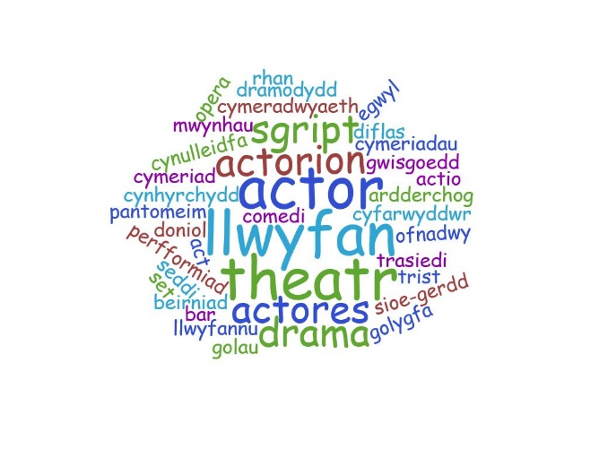
Siarad
- Beth ydy’ch profiad chi o fynd i’r theatr?
- Dych chi’n mynd i’r theatr yn aml?
- O’ch chi’n arfer mynd i’r theatr pan o’ch chi’n blentyn?
- Beth weloch chi yn y theatr ddiwetha?
- Ble mae eich theatr leol chi?

Ymarfer Geirfa
Mae’r tabl isod yn cynnwys pedair set o ferfau, ansoddeiriau ac enwau. Llenwch y bylchau yn y tabl:
Berf | Ansoddair | Enw
drysu | dryslyd | dryswch
 | ysgytwol | ysgytwad
 |  | sarhad
herio

Dewiswch un o’r geiriau o’r tabl uchod i lenwi pob un o’r bylchau isod (gan gofio treiglo os oes angen!):
- Dw i ddim yn deall y llythyr yma o gwbl – mae’n llawer rhy ______________.
- Cafodd gweithwyr ffatri Defforo yn Aberwylan dipyn o ____________ pan gyhoeddodd y cwmni eu bod am gau’r ffatri.
- Roedd Anna wedi gorffen y papur arholiad mewn llai na hanner awr – doedd y cwestiynau ddim yn ddigon ____________ iddi hi.
- Dw i ddim wedi bod yn hoff iawn o Ann Robinson ers iddi hi ddweud pethau ___________ am y Cymry rai blynyddoedd yn ôl.
- “Dw i wedi bod yn y swydd yma’n rhy hir”, meddai Huw. “Mae angen _________ newydd arna i.”
- Doedd yr hyfforddwr ddim wedi esbonio’n eglur iawn beth roedd e eisiau i ni wneud ac roedd pawb wedi ___________’n lân.
- Dw i’n siŵr y cei di dipyn o sioc pan weli di 2084 yn y sinema – mae’n ffilm _____________ iawn.
- “Does dim rhaid i mi ddiodde’r ___________ yma”, meddai Tom, a cherddodd allan o’r cyfarfod.

Gwylio, gwrando a siarad
Byddwch chi’n gweld clip fideo sy’n cynnwys Arwel Gruffydd, Cyfarwyddwr Artistig Theatr Genedlaethol Cymru a’r actores Catrin Mara yn trafod drama Y Tad.
Edrychwch ar y fideo ac yna trafodwch y cwestiynau isod:
- Beth yw arwyddocâd y canlynol mewn perthynas â llwyfannu’r ddrama yma?
Ffrangeg Saesneg Paris
Bangor Y Fenni Florian Zeller
Geraint Løvgreen Gareth Miles
Alwyn Ann
- Sut mae’r ddrama a’r set yn arwain y gynulleidfa i uniaethu gyda chymeriad Y Tad ?
- Beth oedd yr her fwyaf wrth baratoi at lwyfannu’r ddrama hon (a) i Arwel; (b) i Catrin?

Dementia yng Nghymru
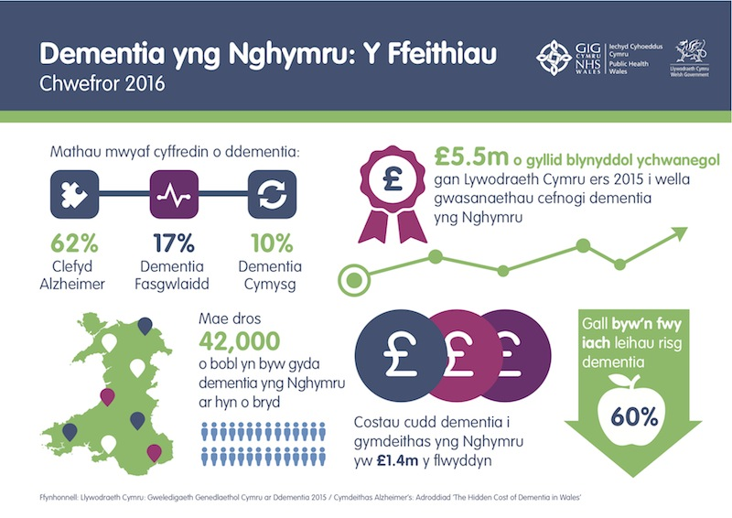
Ffeithlun o wefan PwyntTeulu.Cymru

Edrychwch ar y ffeithlun uchod am Dementia yng Nghymru a cheisiwch osod y rhifau canlynol yn y bylchau iawn:
10 | 17 | 60 | 62 | 42,000 | 1.4miliwn | 5.5miliwn

Darn o sgript Y Tad
Darllenwch trwy’r darn isod o sgript y ddrama gyda’ch partner.
Mae’r sgript mewn tafodiaith ogleddol. Chwiliwch am yr ymadroddion yn y sgript sy’n cyfateb i’r ymadroddion deheuol hyn:
- Ble mae hi?
- ’Co ti, dere â fe i fi.
- Af fi i ’neud e.
- O’dd e’n gweud bo ti ddim yn teimlo’n dda.
- Dim ond.
- Ma’ rhywbeth sa i cweit yn deall.
- Fyddet ti ddim yn deall.
- ’Sdim gŵr ’da fi.
- So ti’n cofio?
- Pwy yw e, ’te?
- mynd ma’s ’da’r ffowlyn.
Edrychwch ar yr ymadrodd “Ma ’na olwg boenus arna chdi.” a meddyliwch am dri ansoddair gwahanol allech chi eu defnyddio yn lle “poenus”:
Ma ’na olwg __________ arna chdi. / Mae golwg __________ arnat ti
__________ __________
__________ __________

ARWYN: Lle mae Ann?
DYNES: Sori?
ARWYN: Ann. Lle mae hi?
DYNES: Dwi yma, Dad. Dwi yma. (Mae hi’n sylweddoli nad ydy o’n ei hadnabod. Mae’n taflu golwg anniddig at y Dyn.) Es i i nôl rhywbeth i ni i’w f’yta. Ond dwi’n ôl rŵan. Dwi yma, ac ma bob dim yn iawn.
ARWYN: Dwi... Ie wir? Ond... Be brynist ti?
DYNES: Cyw iâr. Wneith y tro? Tisio bwyd?
ARWYN: Pam lai.
Mae golwg ar goll arno. A thrist.
DYN: Hwda, ty’d â fo i fi. A’i i ’neud o.
DYNES: Diolch. (Mae o’n cymryd y bag ac yn mynd i’r gegin. Saib.) Mi ffoniodd Pete. Oedd o’n deud bo’ chdi’m yn teimlo’n dda?
ARWYN: Dwi’n teimlo’n iawn. ’Mond... ma ’na rwbeth dwi’m cweit yn ddallt... Hynny ydy: yn yr holl fusnes ’ma.
DYNES: Be?
ARWYN: Ma’n anodd esbonio. Fysat ti ddim yn dallt.
DYNES: Byswn siŵr!
ARWYN: Na fysat!
Saib.
DYNES: Ma ’na olwg boenus arna chdi.
ARWYN: Fi?
DYNES: Ie. Ma ’na olwg boenus arna chdi. Ydy bob dim yn iawn?
ARWYN: Mae bob dim yn iawn. ’Mond...
DYNES: ’Mond be?
ARWYN: (ar bigau) O’n i’n iste’n fanno. O’n i’n meindio ’musnes yn y stafell fyw, yn chwilio am rif ffôn, ac yn sydyn dyma dy ŵr di’n cyrraedd a...
DYNES: Pwy?
ARWYN: Dy ŵr di.
DYNES: Pa ŵr?
ARWYN: E? D’un di, cariad. Nid f’un i.
DYNES: Andrew?
ARWYN: Dy ŵr di.
DYNES: Dad, ’does gin i’m gŵr.
ARWYN: Sori?
DYNES: Ges i ysgariad dros bum mlynedd yn ôl. Ti’m yn cofio?
ARWYN: Be? Ond pwy ’di o, ta?
DYNES: Pwy?
ARWYN: W’t ti’n gwneud hyn yn fwriadol ta be? Dwi’n sôn am... y fo. Sy newydd fynd allan efo’r cyw iâr.
DYNES: Efo’r cyw iâr? Am be w’t ti’n sôn, Dad?
ARWYN: Fan hyn, funud yn ôl. Oes ’na rywun newydd gymryd y cyw iâr o dy ddwylo di? (Yn amlwg, nid yw hi’n gwybod am beth mae o’n siarad.) Y cyw iâr! Oedd gen ti gyw iâr yn dy ddwylo, funud yn ôl, yn doedd? Cyw iâr. CYW IÂR!

Siarad
- Yn y rhan o’r ddrama dych chi newydd ei darllen uchod, nid yr actores sy’n chwarae rhan Ann sy’n chwarae rhan y “DDYNES”. Pam hynny, dych chi’n meddwl?
- Oes unrhyw brofiad gyda chi o dementia?
- Dych chi’n bwriadu mynd i weld Y Tad?

